房地产动态
  半 月 刊
  2021年1月10日
国家信息中心 国信房地产信息网(www.crei.cn) 主办 | 未经许可不得它用

○ 住房和城乡建设部部长王蒙徽：推动住房和城乡建设事业高质量发展
○ 关于建立银行业金融机构房地产贷款集中度管理制度的通知
○ 历史新高：2020年楼市或创“双17”新纪录
○ 北京楼市迎来罕见“暖冬”，新房二手房成交创新高
○ “打新热”与“代持炒房”齐飞 深圳楼市走过魔幻一年
○ 中国住房发展总报告：2020楼市实现收敛性恢复
○ 房地产融资“供给侧改革”启动 楼市“去杠杆”全面展开
○ 北京：首都功能核心区内禁止经营短租住房
○ 统计与监测数据

2021.01

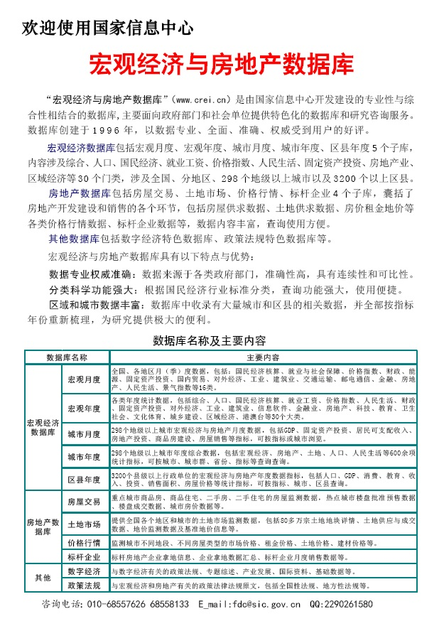

目 录

大势点评
住房和城乡建设部部长王蒙徽：推动住房和城乡建设事业高质量发展

政策动向
住房和城乡建设部、中央政法委、中央文明办、发展改革委、公安部、财政部、人力资源社会保障部、应急部、市场监管总局、银保监会关于加强和改进住宅物业管理工作的通知
中国人民银行、中国银行保险监督管理委员会关于建立银行业金融机构房地产贷款集中度管理制度的通知

市场走势
历史新高：2020年楼市或创“双17”新纪录
北京楼市迎来罕见“暖冬”，新房二手房成交创新高
“打新热”与“代持炒房”齐飞 深圳楼市走过魔幻一年

业界论坛
中国住房发展总报告：2020楼市实现收敛性恢复
房地产市场必须要有政府行为，建议加快推进租赁住房REITs

地产金融
房地产融资“供给侧改革”启动 楼市“去杠杆”全面展开

土地市场
高溢价率地块频现，土地市场年末“翘尾”来袭？
营销管理
全面入局地产渠道混战 恒大集团推出房车宝

海外之窗
“逃离纽约”冲击波：楼市销售额腰斩 收入损失12亿美元

要闻简报
北京：首都功能核心区内禁止经营短租住房
北京推新型共有产权房 5年后可入市
广州整治房地产市场秩序 严打哄抬房价和虚假房源
住建部：前11月新开工改造城镇老旧小区3.97万个

统计与监测数据
2020年1-11月固定资产投资(不含农户)情况
2020年1-11月房地产开发投资情况
2020年1-11月房地产开发资金来源情况
2020年1-11月各地区房地产开发投资情况
2020年1-11月各地区商品房开发规模
2020年1-11月各地区商品房、商品住宅销售情况
2020年12月全国主要城市商品房成交数据

住房和城乡建设部部长王蒙徽：
推动住房和城乡建设事业高质量发展
“十四五”开局之年，住房和城乡建设工作如何迈好第一步？促进房地产市场平稳健康发展有哪些实招？“新市民”等住房困难群体的住房问题怎样解决？新华社记者就此采访了住房和城乡建设部部长王蒙徽。
如何促进房地产市场平稳健康发展？——落实五项“实招”
“住房和城乡建设是贯彻落实新发展理念的重要载体，又是构建新发展格局的重要支点。中央经济工作会议对住房和房地产、城市更新、乡村建设等工作都作出重要部署，我们深感责任重大。”王蒙徽说。
对于2021年住房和城乡建设工作，王蒙徽提出紧扣“三个新”，切实做到“三个着力”：紧扣进入新发展阶段，着力推动“十四五”时期住房和城乡建设事业实现新的更大发展；紧扣贯彻新发展理念，着力推进住房和城乡建设发展方式转变；紧扣构建新发展格局，着力发挥住房和城乡建设撬动内需的重要支点作用。
中央经济工作会议提出，要因地制宜、多策并举，促进房地产市场平稳健康发展。
“房地产长效机制实施以来，在各方面共同努力下，房地产市场总体运行平稳，基本实现了稳地价、稳房价、稳预期的目标。”王蒙徽说。
他表示，下一步，将坚决落实中央经济工作会议部署，牢牢坚持房子是用来住的、不是用来炒的定位，不把房地产作为短期刺激经济的手段，时刻绷紧房地产市场调控这根弦，全面落实房地产长效机制，强化城市主体责任，因地制宜、多策并举，促进房地产市场平稳健康发展。
一是完善政策协同机制，建立住房与土地、金融联动机制，加强住宅用地管理，完善房地产金融宏观审慎管理体系。加快研究编制“十四五”住房发展规划。
二是健全部省市联动管控机制，加强对重点城市的指导，实施精准调控。
三是建立监测预警和评价考核机制，常态化开展月度监测、季度评价、年度考核，落实城市主体责任，确保市场稳定。
四是完善舆情监测和舆论引导机制，客观解读房地产市场形势和调控政策。
五是完善市场监管机制，开展整治房地产市场秩序专项行动，维护群众合法权益。
怎样解决好大城市住房突出问题？——补齐住房租赁“短腿”
解决好大城市住房突出问题，是中央经济工作会议部署的重点任务之一。王蒙徽指出，大城市房价高，租赁市场也存在着供应结构不合理、市场秩序不规范、租赁关系不稳定等问题，新市民、青年人特别是从事基本公共服务人员等群体的住房困难问题比较突出。
“解决好大城市住房突出问题，要重视解决好这部分群体的住房问题。”王蒙徽说。
他强调，要加快构建以保障性租赁住房和共有产权住房为主体的住房保障体系。保障性租赁住房包括公租房和政策性租赁住房。其中，公租房主要面向城镇户籍住房和收入“双困”家庭，政策性租赁住房主要面向无房新市民。在人口净流入的大城市重点发展政策性租赁住房。会同有关部门按照中央经济工作会议要求，加快完善土地、财税、金融等支持政策。比如，单列租赁住房用地计划，探索利用集体建设用地和企事业单位自有闲置土地建设租赁住房等。
在规范发展住房租赁市场方面，王蒙徽说，要推动出台《住房租赁条例》，加快完善长租房政策。整顿规范租赁市场秩序，加大对“高进低出”“长收短付”以及违规建立资金池等的整治力度，防止“爆雷”风险。降低租赁住房税费负担，对租金水平进行合理调控。
王蒙徽说，要支持人口净流入的大城市发展共有产权住房，供应范围以面向户籍人口为主，逐步扩大到常住人口。另外，还要开展灵活就业人员参加住房公积金制度和住房公积金支持租赁住房发展试点。
建设怎样的城市？——目标宜居、绿色、韧性、智慧、人文
“实施城市更新行动，是以习近平同志为核心的党中央准确研判我国城市发展新形势，对进一步提升城市发展质量作出的重大决策部署。”王蒙徽说。
当前我国城镇化率已经超过60%，步入城镇化较快发展的中后期，城市发展进入城市更新的重要时期，由大规模增量建设转为存量提质改造和增量结构调整并重。
王蒙徽强调，实施城市更新行动的内涵，是推动城市结构优化、功能完善和品质提升，转变城市开发建设方式；路径是开展城市体检，统筹城市规划建设管理；目标是建设宜居、绿色、韧性、智慧、人文城市。
城市更新行动今年将从哪些方面着力？王蒙徽说，要研究制定城镇体系建设方案，构建以中心城市、都市圈、城市群为主体，大中小城市和小城镇协调发展的城镇格局。
同时，实施城市生态修复和功能完善工程，合理确定城市规模、人口密度，优化城市布局，提升人居环境质量。
“强化历史文化保护，塑造城市风貌是城市更新行动的一个重要内容。”王蒙徽说，还要加快建设安全健康、设施完善、管理有序的完整居住社区，加快推进基于信息化、数字化、智能化的新型城市基础设施建设和改造。

他说，城市更新行动还包括全面推进城镇老旧小区改造，统筹城市防洪排涝，系统化全域推进海绵城市建设，以及推进以县城为重要载体的城镇化建设。
乡村建设怎么干？——推动乡村全面振兴
中央经济工作会议提出，要推进乡村建设。对此，王蒙徽表示，将按照中央经济工作会议部署要求，巩固脱贫攻坚成果，有效衔接乡村振兴战略，实施乡村建设行动，提升乡村建设水平，推动乡村全面振兴。
首先要全面开展乡村建设评价工作，深入查找存在的突出问题，加快补齐短板。
其次要着力提高农房品质。深入开展新型农房建设试点，推广装配式钢结构等农房建设方式。以推广水冲式厕所为重点，完善农房功能，提升农房现代化水平。
再次要加大农村污水垃圾治理力度，持续改善农村人居环境。
此外，还要加强县城基础设施和公共服务设施建设，提高县城服务能力和水平，推动建立以县域为单元统筹城乡的发展体系、服务体系、治理体系。
（新华社 王优玲）

